1. 忘记密码，怎么办？如何重置密码？

解决方法：

（1）在用户登录界面，点击“忘记密码？”

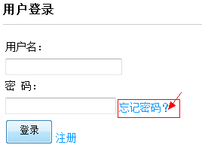

（2）输入注册时的“用户名”或者“用户邮箱”，填下验证码，按下提交

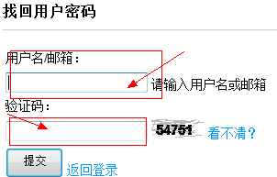

（3）出现一下窗口就表示你提交请求成功，请查看你的邮箱

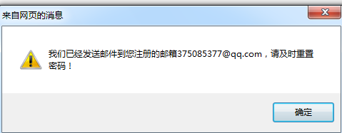

（4）你会收到一封来自快乐网的邮件，点击链接，就能重置密码了

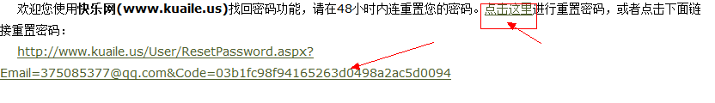

（5）重置密码，按下确定，成功重置密码，可以重新登录

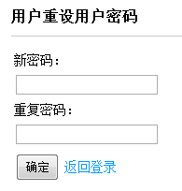

1. 邮箱无法收到激活邮件？

3、如何注册帐号？

解决方法：

1. 通过首页的快速注册，或者首页的注册按钮链接到注册页面

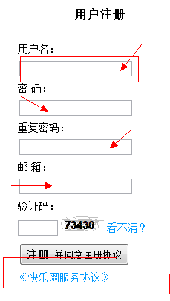

1. 填好“用户名”、“密码”、“邮箱”、“验证码”、同意《快乐网服务协议》，按下注册按钮（即是同意《快乐网服务协议》），说明你注册成功，你的注册邮箱便会收到一份由快乐网发出的激活邮件，要通过邮件链接激活，用户才可以真正可以被使用。

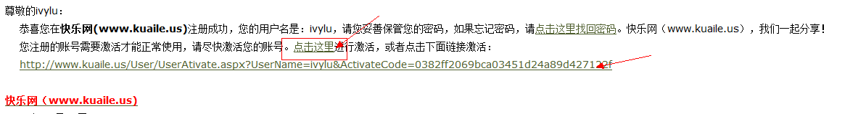

1. 激活后，你就可以登录了，成为快乐网的用户。

